КГУ «Рудненская специальная школа для детей с особыми

образовательными потребностями»

Управления образования акимата Костанайской области.

***Разработка***

***внеклассного логопедического мероприятия***

***для учащихся 0, 1 – 4 классов***

***«Знатоки речи».***

Подготовила учитель-логопед Пшеницына В.А.

Апрель 2025 г.

**Разработка**

**внеклассного логопедического мероприятия**

**для учащихся 0, 1- 4 классов** **«Знатоки речи».**

**Цели:**

**1.**Закрепление у детей знаний и умений, полученных на уроках по коррекции недостатков развития речи по лексической теме «Профессии»

Обогащение и активизация словарного запаса по лексической теме «Профессии». Расширение знаний об окружающем мире.

**2.**Развивать мотивационные побуждения к познавательной деятельности через разнообразные приёмы работы.

Развивать фонематический слух через ритмическое и музыкальное восприятие речи.

Развивать речевую активность через называние предметов и их качеств, через логоритмические упражнения, ответы на вопросы.

Развивать мыслительные процессы и память через коррекционно-развивающие упражнения: «Кто так сказал», «Подбери словечко», «Кому что нужно для работы», «Чья фраза», «Полезный витамин».

Создавать условия для эмоционально-личностного благополучия учащихся, радостного настроения от умения выполнить задания.

Развивать мелкую моторику через предметно-практическую деятельность.

**3.**Воспитывать навык самоконтроля над правильным проговариванием слов. Воспитывать культуру общения, умение работать в коллективе.

Воспитывать толерантное отношение к работе других учащихся, воспитывать умение создавать атмосферу дружеского общения и комфорта на мероприятии.

**Оборудование:** интерактивная доска, презентация, видео ролик, демонстрационные картинки, разрезные картинки для игры, витаминные продукты и конфеты-витаминки для угощения, рабочие листы для рисования и выполнения аппликации, цветные карандаши, клей.

**1.Оргмомент.**

Дети под музыку входят в зал и садятся за приготовленные для каждого класса столы.

**Логопед:**

- Сегодня мы пришли в зал с хорошим настроением, улыбнёмся друг другу, обнимем друг друга и пожелаем друг другу всего хорошего.

Сегодня на нашем необычном празднике мы собрались все вместе,

Будем играть, покажем, что мы умеем, как всегда, будем стараться правильно и чётко говорить.

Говорим всегда красиво,  
Смело и неторопливо!  
Ясно, четко говорим,  
Потому, что не спешим!

Звуки слушай ты внимательно

И произноси старательно!

Говори, спокойно, внятно,

чтобы было все понятно.

**2.** **Разминка для язычка,** артикуляционная гимнастика.

- Для того, чтобы красиво говорить, должны хорошо и правильно работать губы, язычок, щёки.

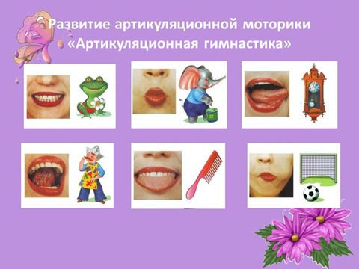

**3.**Просмотр презентации о различных профессиях по стихотворению С. Михалкова «А что у вас?»

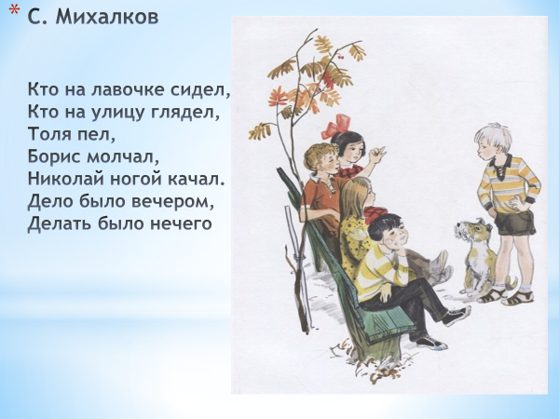 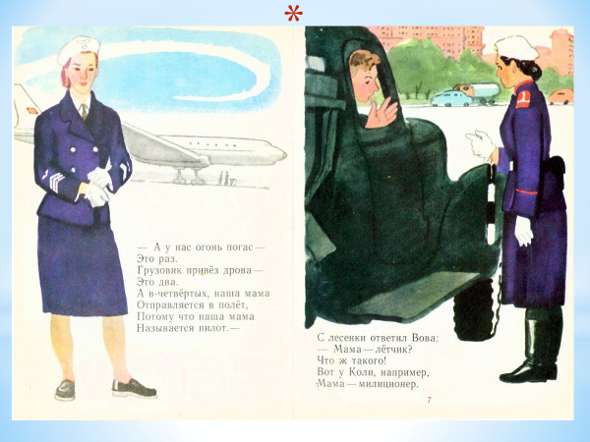 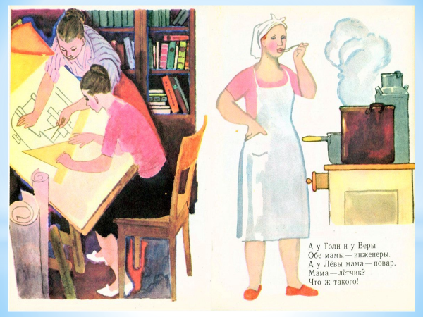

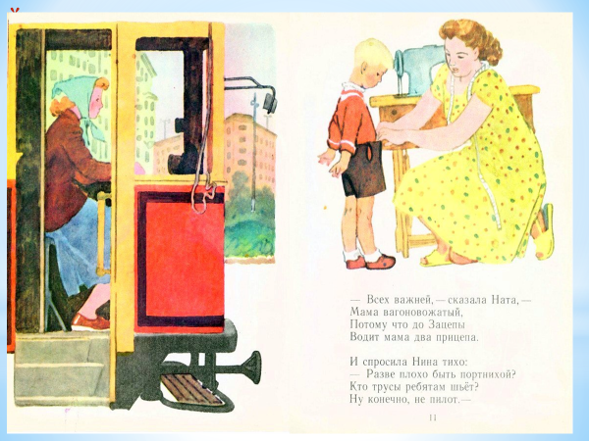 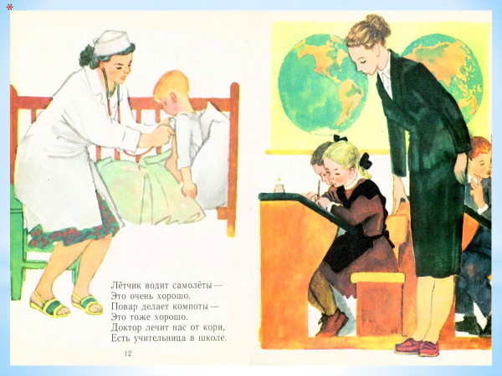 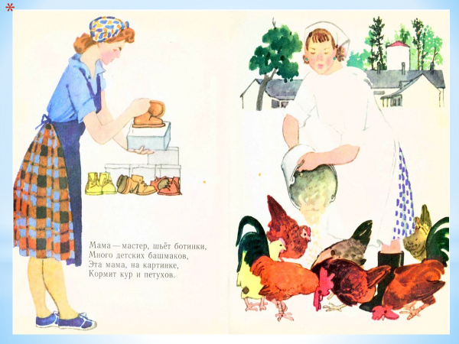

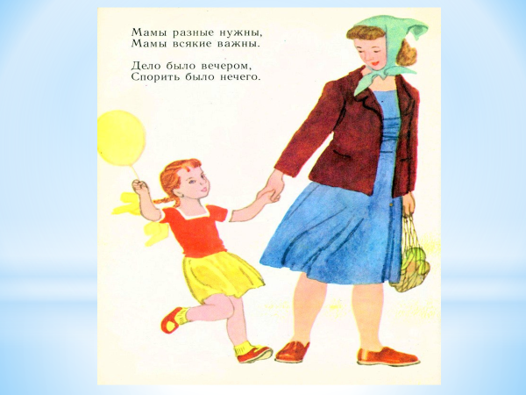

**4.**Дети называют, о чём сегодня мы будем говорить и какие профессии они знают.

**5.** Речевая игра «Доскажи словечко».

Рассказывается двустишие, дети договаривают последнее слово – название профессии с опорой на картинки.

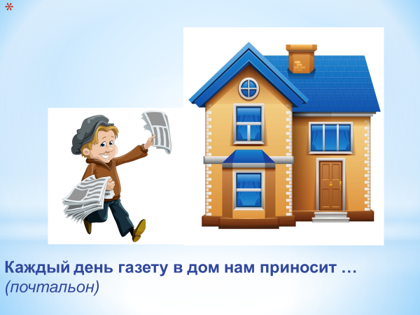 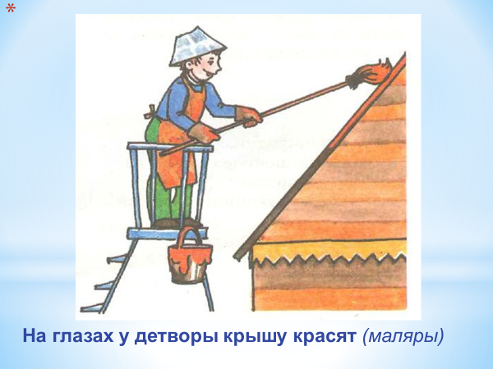 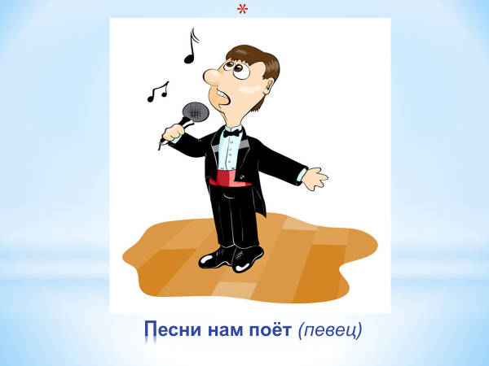

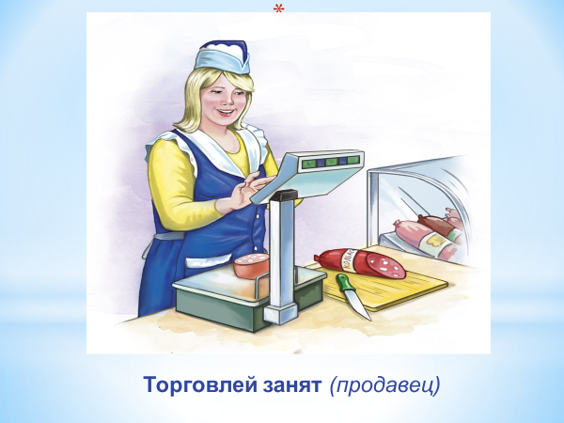 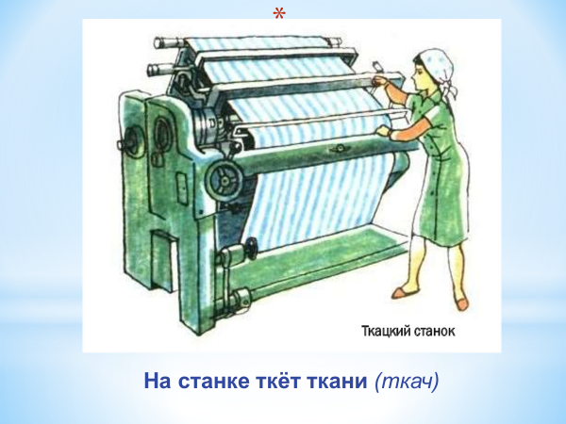 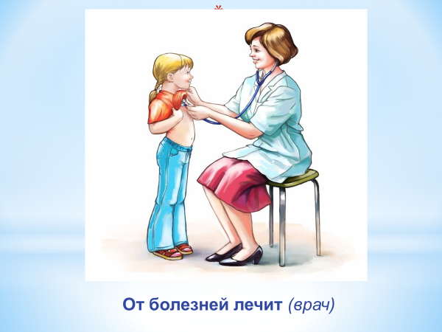

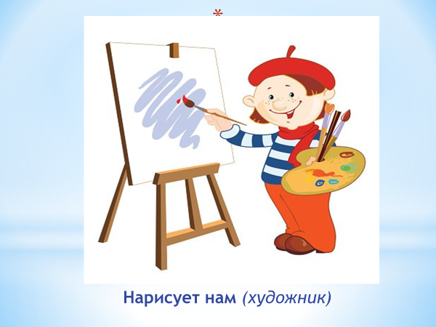 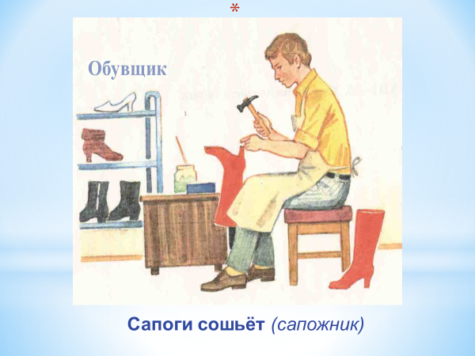 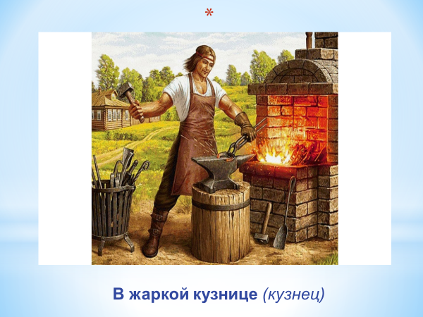

**6.**Дидактическая игра «Кому что нужно для работы».

На магнитных досках выставлены картинки с изображением людей различных профессий. Из картинок, разложенных на столах дети выбирают изображение инструментов и прикрепляют на магнитную доску к тем профессиям, кому они пригодятся для работы.

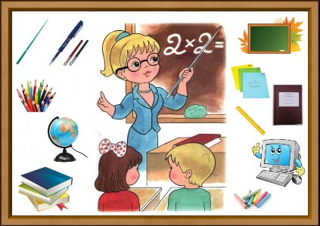 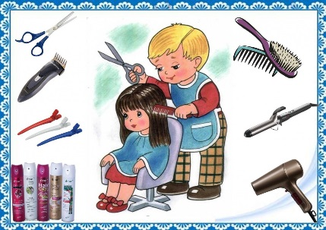 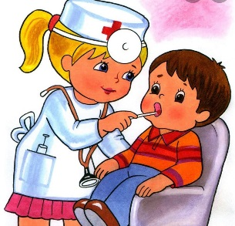

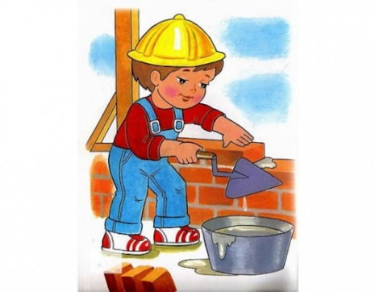 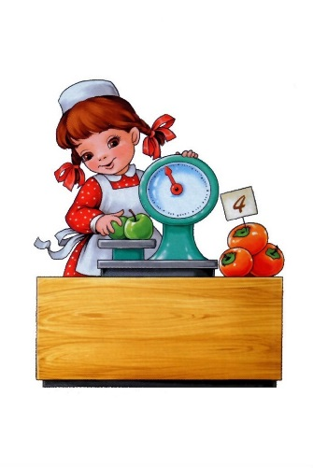 

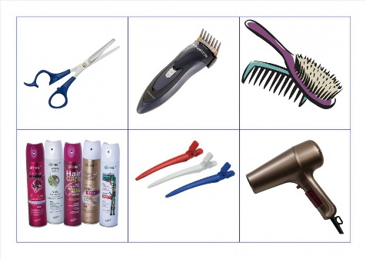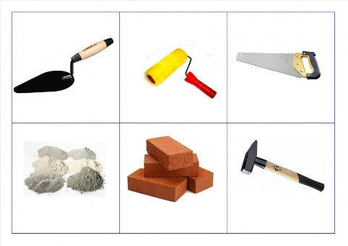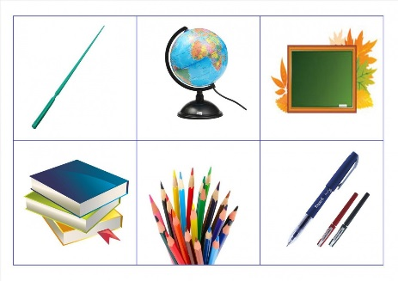

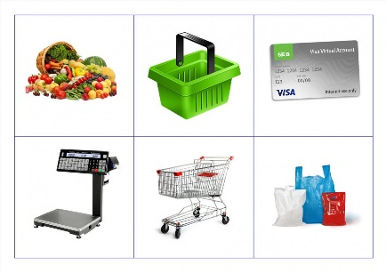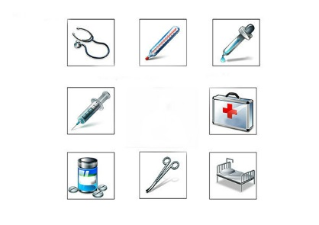 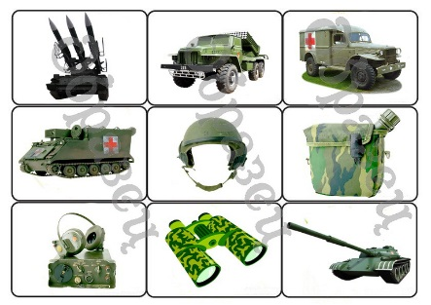

**7.**Словесная игра «Человеку какой профессии принадлежит фраза?»

(назвать или показать на картинке)

- Как вас постричь? Чёлочку, покороче?

- Дети, откройте учебники на странице 11.

- Несите кирпичи, цемент.

- Сколько кг картофеля вам взвесить?

- Сейчас заеду на заправку, и продолжу путь.

- Возьмите градусник и измерьте температуру.

- Сегодня я буду рисовать картину.

- Срочный вызов, пожар.

- Сейчас поставлю бульон, и буду чистить картошку.

**Логоритмическая разминка.**

Дети встают и выполняют логоритмические упражнения с хлопками под видео ролик

**8.**Дидактическая игра с элементами практической деятельности.

Кушать овощи и фрукты, рыбу, молокопродукты –

Вот полезная еда витаминами полна.

Логопед:

Чтобы расти — здоровыми, красивыми!  
Должны мы подружиться с витаминами.  
Их очень много — целый алфавит!  
И каждый витамин по своему звучит

- Для вас, ребята, приготовлены полезные шеф-поваром Эльвирой Мухаметхановной.

Педагог читает.

**Витамин А**

Помни истину простую –

Лучше видит только тот,

Кто жует морковь сырую.

*Дети угощаются кусочком моркови.*

**Витамин В**

Очень важно спозаранку

Есть за завтраком овсянку.

Черный хлеб полезен нам,

И не только по утрам.

*Дети угощаются кусочком чёрного хлеба.*

**Витамин С**

От простуды и ангины

Помогают апельсины,

Ну а лучше съесть лимон,

Хоть и очень кислый он.

*Дети угощаются кусочком лимона.*

**Витамин Д**

Рыбий жир всего полезней,

Хоть противный – надо пить.

Он спасает от болезней

Без болезней – лучше жить!

*Дети угощаются кусочком жирной рыбы.*

**Витамин Е**

Витамин Е укрепляет наш организм,

Защищает от болезней и всяких катаклизм.

Кушайте мясо, яйца, орехи,

Будете здоровыми, крепкими, дети!

*Дети угощаются орехами.*

Логопед*:*

- Работниками аптеки фармацевты принесли для вас из аптеки витамины для оздоровления.

Учащиеся 0 класса в медицинских шапочках и перчатках раздают всем детям конфетки-витаминки (аскорбинку с глюкозой).

**9.Практическая часть.**

Логопед:

- А сейчас мы с вами находимся в парикмахерской мастерской.

Мы все парикмахеры. Будем сейчас создавать причёски.

Всем детям раздаются картинки для дорисовывания причёски, для выполнения аппликации причёсок, для подбора париков.

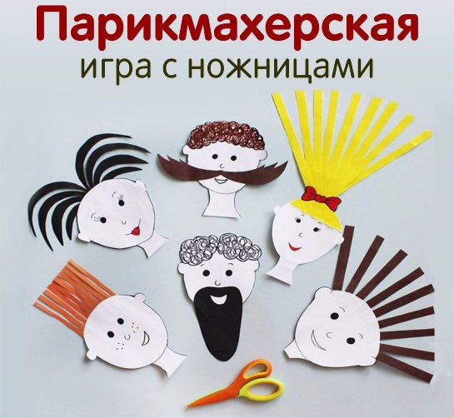 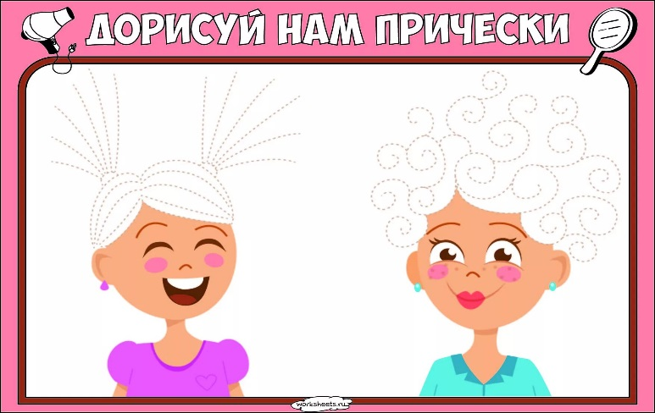

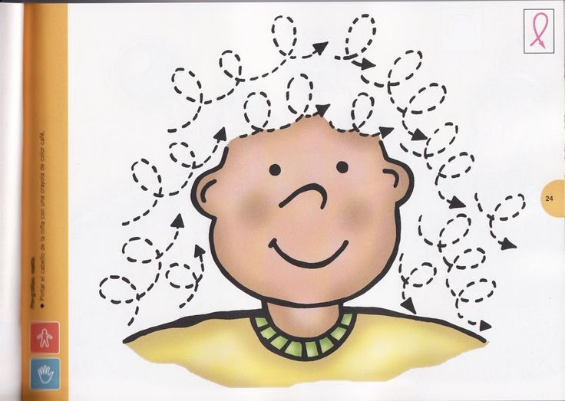 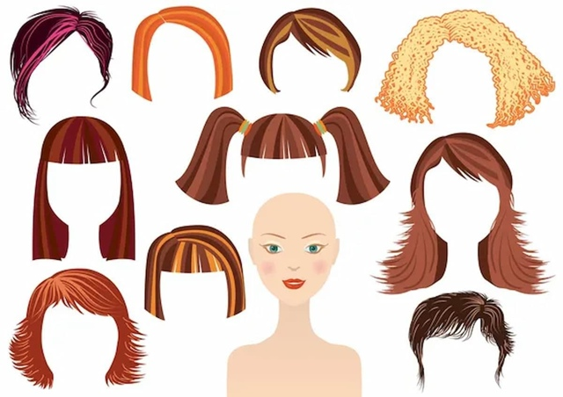

По окончании работы каждый класс демонстрирует свои работы с причёсками и рассказывает о них.

**10.Заключение.**

Логопед:

- Сегодня мы увидели, что вы очень хорошо знаете разные профессии и умеете о них рассказывать**,** умеете красиво говорить.

**Молодцы!**

Наше мероприятие на этом заканчивается.

Спасибо вам большое за работу.